

Aplicaciones Móviles y Servicios Telemáticos

***Manual de Usuario***

Guía de Usuario de la aplicación móvil SecTrack

Integrantes

-Arce Contreras Javier

-Soto Yance Joselo

-Vargas Vera Luis

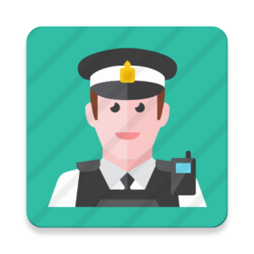

Tabla de contenido

Pantalla de Bienvenida 2

Registro 3

Selección de tipo de cuenta 4

Inicio de Sesión de los Usuarios 6

Inicio de Sesión de los Guardias/Administradores 7

Pantalla Principal de la Aplicación del Usuario 8

Selección tipo de delito 9

Realizar Denuncia 10

# Pantalla de Bienvenida

Pantalla en la cual se recibe al usuario con un mensaje de bienvenida y se le da la opción de iniciar sesión en el caso de tener cuenta, o de registrarse.

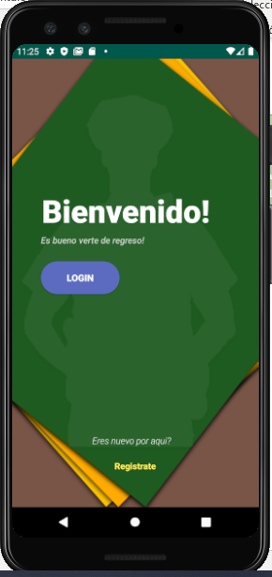

Botón que sirve para ir a la pantalla donde se elige el tipo de cuenta para luego poder ir a iniciar sesión.

Botón de registro, para llenar un formulario con el cual se creará una cuenta y se le permite el acceso a la aplicación.

Ilustración 1 Pantalla de Bienvenida al usuario

# Registro

En esta pantalla se elige qué tipo de usuario se desea registrar para luego llenar el formulario requerido.

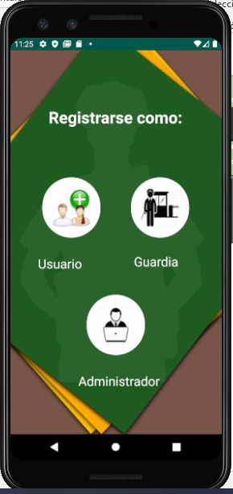

Al tocar este icono de guardia, aparecerá una pantalla en la cual en la cual se debe llenar el formulario de registro.

Al tocar este icono de administrador, aparecerá una pantalla en la cual en la cual se debe llenar el formulario de registro.

Al tocar este icono de usuario, aparecerá una pantalla en la cual se debe llenar el formulario de registro.

Ilustración 2 Pantalla de selección de usuario para el registro

# Formulario de Registro

En esta pantalla se muestra como es el formulario de registro del usuario, se debe tomar en cuenta que el del administrador y guardia son similares.

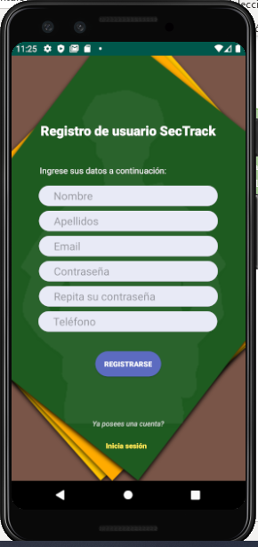

El botón de Iniciar sesión sirve en caso de tener ya una cuenta y querer iniciar sesión directamente.

Al presionar el botón de registrarse automáticamente tendrá una cuenta y accederá a las opciones de la aplicación.

Se llenan los campos correspondientes para poder crear la cuenta respectiva.

Ilustración 3 Pantalla de formulario de registro

# 

# Selección de tipo de cuenta

Pantalla en la cual aparecen tres opciones del tipo de cuenta con el cual iniciará sesión.

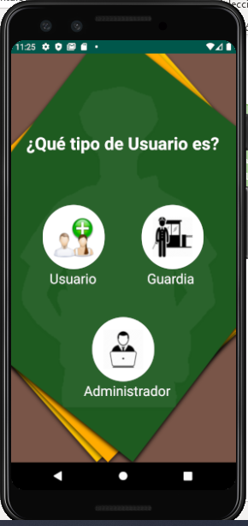

Al tocar este icono de administrador, aparecerá una pantalla en la cual los administradores tendrán la opción de iniciar sesión.

Al tocar este icono de usuario, aparecerá una pantalla en la cual los usuarios tendrán la opción de iniciar sesión.

Al tocar este icono de guardia, aparecerá una pantalla en la cual los guardias tendrán la opción de iniciar sesión.

Ilustración 4 Pantalla de seleccionar usuario para iniciar sesión

# Inicio de Sesión de los Usuarios

Pantalla en la cual se puede acceder a la aplicación a partir de una cuenta previamente registrada o con la opción de autenticación por la cuanta de Google.

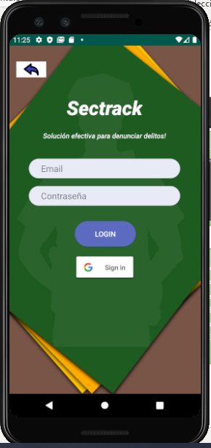

Luego de haber ingresado sus credenciales se presiona el botón de LOGIN, para acceder a la aplicación.

En caso de tener una cuenta registrada ingresar su email con su contraseña.

Inicio de sesión a partir de la cuenta se cuenta de Google.

Nombre de la aplicación móvil con su eslogan.

Ilustración 5 Pantalla de inicio de sesión del usuario

# Inicio de Sesión de los Guardias/Administradores

En esta pantalla se muestra la opción de inicio de sesión con las cuentas previamente creadas para guardias o administradores.

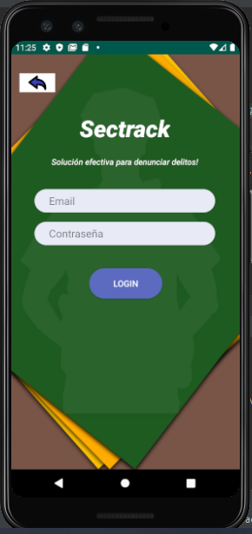

Luego de haber ingresado sus credenciales se presiona el botón de LOGIN, para acceder a la aplicación.

En caso de tener una cuenta registrada ingresar su email con su contraseña.

Nombre de la aplicación móvil con su eslogan.

Ilustración 6 Pantalla de inicio de sesión del Guardia o Administrador

# Pantalla Principal de la Aplicación del Usuario

En esta pantalla se muestra por defecto el mapa con todos los puntos donde se encuentran los guardias dentro del campus ESPOL Prosperina, además de tener las opciones de denunciar y ver el perfil:

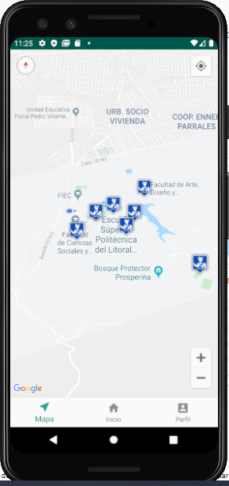

Mapa es la pantalla que se muestra por defecto al iniciar sesión y muestra los guardias más cercanos y la ubicación actual del usuario.

La opción de Inicio sirve para poder realizar una denuncia.

Tocando este icono de perfil, el usuario es redirigido a una pantalla, la cual muestra información personal.

Ubicación de los guardias dentro del Campus ESPOL Prosperina.

Ilustración 7 Pantalla principal de la aplicación

# Selección tipo de delito

En esta pantalla se muestran diferentes opciones de los delitos más comunes.

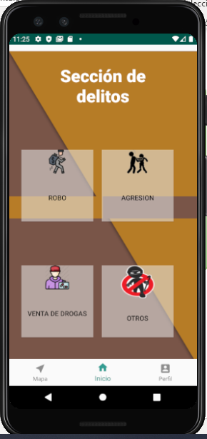

A seleccionar este delito de venta de drogas se mostrará una pantalla para describir el delito.

A seleccionar este delito de robo se mostrará una pantalla para describir el delito.

A seleccionar otros como delito se mostrará una pantalla para describir el delito.

A seleccionar este delito de agresión se mostrará una pantalla para describir el delito.

Ilustración 8 Selección de tipo de crimen para realizar la denuncia

# Realizar Denuncia

Esta pantalla sirve para describir el crimen que sufre el usuario o que observo, para darle a conocer al guardia.

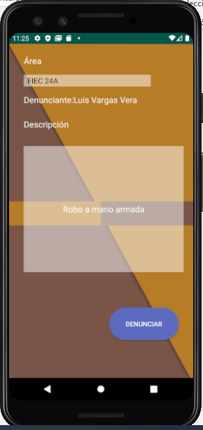

Al presionar este botón se realiza la denuncia y le aparecerá al guardia.

En este recuadro se escribe una breve descripción del delito.

Se selecciona el área en la que se encuentra, para de esta manera facilitar al guardia la búsqueda del delito.

Ilustración 9 Formulario de denuncia

# Lista de Delitos

En esta pantalla se muestran todas las denuncias que no han sido atendidas por algún guardia.

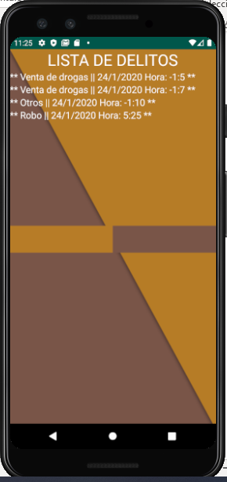

Se muestra una lista de delitos y al tocar uno se mostrará otra pantalla con información.

Ilustración 10 Lista de delitos

# Atender denuncia.

En esta pantalla se muestra información sobre la denuncia que realizaron y además el guardia tiene la opción de atenderla.

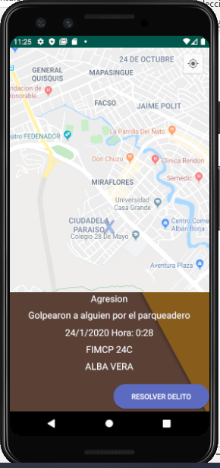

Al presionar el botón se atenderá la denuncia automáticamente.

Información sobre lo ocurrido en la escena del crimen.

Se muestra una maca con la ubicación exacta del denunciante.

Ilustración 11 Atender denuncia

# Mapa de delitos

En esta pantalla el administrador es capaz de visualizar cuales son las zonas más afectadas, debido a que en el mapa aparecen puntos de lugares donde han sido denunciados crímenes.

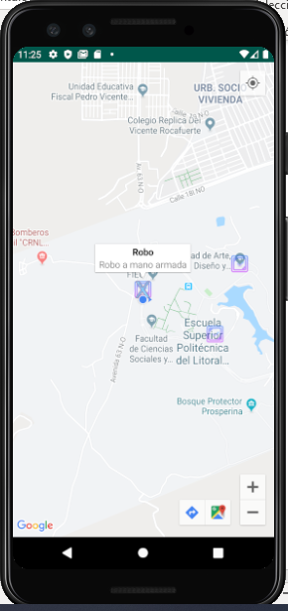

Mapa que muestra las zonas afectadas por crímenes.

Ilustración 12 Mapa con delitos